COMUNE DI PIEVE A NIEVOLE
IN COLLABORAZIONE CON
ASSOCIAZIONE ASTROFILI VALDINIEVOLE “A. PIERI
ORGANIZZA
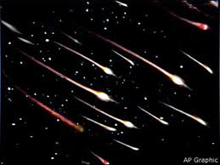
LE LACRIME DI SAN LORENZO
Osservazione delle Perseidi,
Luna e Pianeti Giove – Saturno

VENERDI’ 9/08/2019 – ORE 21:00

RITROVO PRESSO

Piazza San Marco – Pieve a Nievole

PARTECIPAZIONE LIBERA
L’EVENTO NON AVRA’ LUOGO IN CASO DI MALTEMPO
COMUNE DI PIEVE A NIEVOLE
IN COLLABORAZIONE CON
ASSOCIAZIONE ASTROFILI VALDINIEVOLE “A. PIERI
ORGANIZZA
LE LACRIME DI SAN LORENZO
Osservazione delle Perseidi,
Luna e Pianeti Giove – Saturno

VENERDI’ 9/08/2019 – ORE 21:00

RITROVO PRESSO

Piazza San Marco – Pieve a Nievole

PARTECIPAZIONE LIBERA
L’EVENTO NON AVRA’ LUOGO IN CASO DI MALTEMPO

